呼吸とアロマのW効果で癒やされる毎日
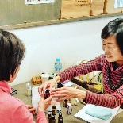
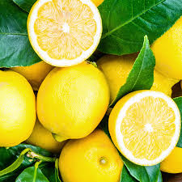
呼吸を生活の中に取り入れることで副交感神経にスイッチが入るのでカラダがリラックスモードに！ アレルギーの方も植物のチカラとご自身のチカラを体感して下さい。

5/23（木）14：00～15：30 その場で作るアロマオイルでハンドヨガ
場所： 結caf’e 横浜市磯子区洋光台3－1－6

参加費: \1,500プラス1ドリンク 定員：5名
講師：smile（スミレ）倶楽部 高橋美緒

℡：080－5470－1960 Email: suteki007@gmail.com

